1. Импорт ДО и протоколов – как в ДЛ-В
2. **Внести изменения в импорт ДО.**
   1. Если расчетная сумма НДС в интерфейсе загрузки ДО из XLS не равна сумме НДС из импортируемого документа и = 0, не давать сохранить спецификацию ДО. Вывести сообщение: «Неверно распознано значение ставки НДС. Проверьте исходный файл». *Операторы часто не обращают внимание на это, и сохраняют НДС ные документы с нулевой ставкой НДС.*
   2. При создании партии проверить системную настройку: Розничная торговля -«Формировать КУТ при оприходовании в розницу». Если «да», то заводские цены по партии формируем иначе.
      1. Если Фактическая отпускная завода (PR_MAK) не равна 0, то

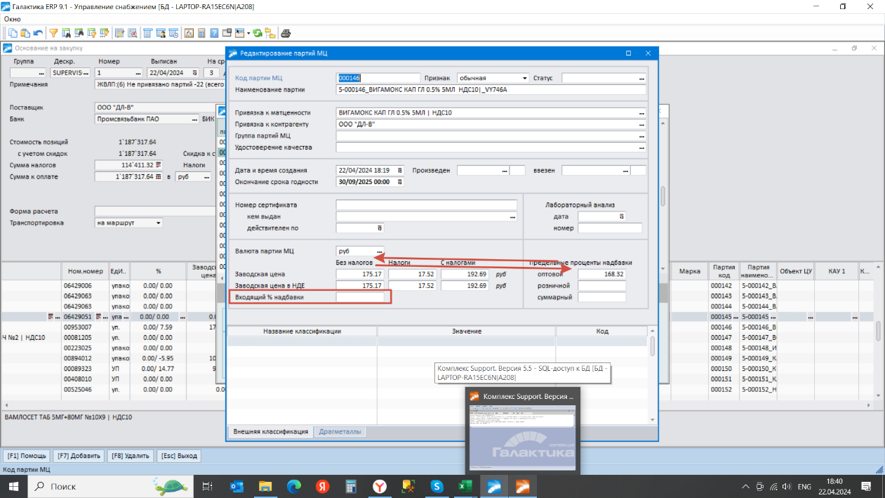Заводская цена по партии = фактической отпускной завода (PR_MAK).

Сейчас туда пишется цена реестра (PR_REE), а PR_MAK – в поле «предельные проценты надбавки – оптовой»:

Должны быть заполнены значения: цена без НДС, Налоги, С налогами.

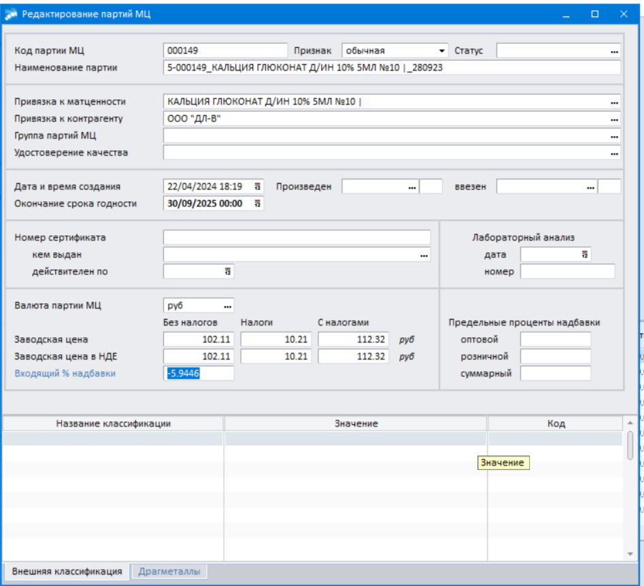

* + 1. *Предельные проценты надбавки по партии пока не заполняем. Думаю, их нужно заполнять по шкале наценок, но не факт, и сейчас нужно протестировать без них.*
    2. Рассчитываем Входящий % наценки (Цена поставщика без НДС/фактическая отпускная цена завода без НДС (PR_MAK)), **не округляем, или округляем до 12 знаков после запятой**. *Цена поставщика без НДС есть не во всех документах. Думаю, ее придется высчитывать от цены поставщика с НДС. Отрицательные значения тоже рассчитываем и вносим в партии.*
    3. *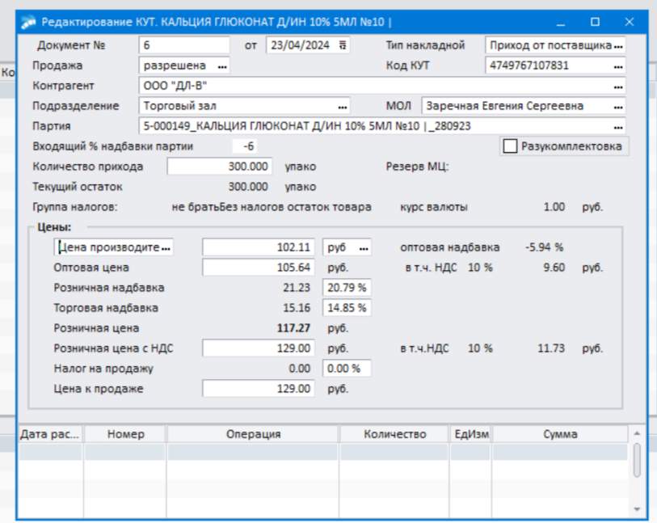Примечание. Необходимость внести изменения в формирование партий связана с тем, что Галактика, при наличии заводской цены, в КУТ вносит расчетную цену поставщика, а не фактическую. Т.е., если указана заводская цена в каталоге МЦ или в партии, то цена закупки товара в модуле Розничная торговля = заводская + наценки, исходя из указанного процента.*

1. Создать еще одну таблицу – для хранения шкалы наценок в соответствии с ЦК.
2. Добавить пункт меню, туда же, где импорт протокола, Импорт шкалы наценок.
3. Импортировать шкалу наценок по аналогии с импортом Реестра. Сохранять файл, и протокол изменений. Так же, как с Реестром, шкала должна иметь признак активности.
4. В накладной добавляем кнопку «Расценить накладную»
5. Интерфейс расценки накладной – см. Расценить накладную.xlsx
6. В интерфейсе расценки накладной необходимо учесть следующее:
   1. Формулы расчета цены, процента наценки, цены за опускную единицу(конвалюту – у заказчика отпускная единица во всех МЦ называется КОНВАЛЮТА) и т.п. – см. формулы в файле из п.3. на листе «Расценить накладную».
   2. Можно вносить изменения в цену прайсов (столбцы AB и AC), если значение было изменено, строка(или ячейка) выделяются цветом.
   3. Если значение ЦК = 11, 0 или пусто – то в столбец «Прайсовая цена» (столбец AB) нельзя внести значение.
   4. Можно изменять ЦК. Если новое значение ЦК = 11, то проверить, есть ли у строки спецификации накладной запись в ATC_GRPOCSP. Если нет – выдать предупреждение об отсутствии информации о заводских ценах. Значения, которые редактировались, выделить цветом.
7. В интерфейсе должны быть доступны стандартные Галактические инструменты: - управление видимостью столбцов, фильтр по столбцам.
8. В интерфейсе должны «работать» стандартные Галактические способы пометки строк: +, - , Ins.
9. Добавить контекстное меню «Перенести расчетные цены в прайс». По нажатию – цена расчетная за упаковку с НДС (столбец AA) по тем позициям, которые помечены, при условии, что ЦК не равен 11, переносится в столбец «Прайсовая цена» (столбец AB). Выдать предупреждающее сообщение, запрос на подтверждение действий перед выполнением.
10. Добавить контекстное меню «Перенести расчетные цены в Розничные». По нажатию – цена расчетная за упаковку с НДС (столбец AA) по тем позициям, которые помечены, переносится в столбец «Розничная цена» (столбец AC). Выдать предупреждающее сообщение, запрос на подтверждение действий перед выполнением.
11. Добавить контекстное меню «Загрузить цены из текущих прайсов». По нажатию – данные в столбцах АА и АВ заменяются на цены в таблицах прайсов. Выдать предупреждающее сообщение, запрос на подтверждение действий перед выполнением.
12. Добавить кнопку «Сохранить результат расчета». По нажатию – цены из столбцов АВ и АС переносятся в соответствующие прайсы. Сохраняется история изменения прайса. Если МЦ нет в спецификации прайса, она добавляется. Если цена МЦ в прайсе не изменилась, даже, если она редактировалась в интерфейсе, обновления не происходит, записи в истории изменения быть не должно. Выдать предупреждающее сообщение, запрос на подтверждение действий перед выполнением. После завершения обновления прайса, формируется и сохраняется Протокол изменения цен. Форму – пришлю позже. Формируется и сохраняется Реестр свободных розничных цен.
13. После того, как сохранены результаты расчета, вносить изменения в интерфейсе уже нельзя. Или, удаляется Протокол и Реестр. Т.е. если после сохранения результатов, (при наличии Протокола и Реестра), пользователь пытается изменить цены в АВ и АС, выдаем предупреждение: «Результаты расчета цен уже внесены в прайсы, вы действительно хотите внести изменения?» Если – «Да», удаляем Протокол и Реестр.

**Импорт ДО и протоколов. Пояснения.**

Для доработок добавлены таблицы:

ATC_GRPOC - Гос.реестр предельных отпускных цен

ATC_GRPOCSP - Специф-ия реестра предельных цен

ATC_SPSTEP_ATR - ATC атрибуты специф. ДО

ATC_EXIMPORG - ATC Настр. импорта из Excel для контр-та

ATC_KATPARTY_ATR - ATC доп.атрибуты партий

Добавлены настройки:

Настройки Галактики - Общие настройки системы – Партнерские настройки - Импорт спецификации ДО - Установить МЦ при отсутствии соответствия(системная).

Настройки Галактики - Общие настройки системы – Партнерские настройки - Параметры офлайн обмена данными с БД ПосТерминалов - Выполнять обмен в формате(системная).

**Обнаружила, что настройки добавлены с одним и тем же номером. Нужно это изменить, так как обе будут использоваться в проекте по Аптеке.!!! Проверкой реестра настроек?**

**Госреестр предельных отпускных цен** – устанавливается Государством, предельные отпускные цены для заводов – производителей лекарственных средств, ограничивают цены на лекарственные препараты, включенные в перечень жизненно-важных.

Мы импортируем Реестр из файла формата xls, сохраняем в мемо-поле сам файл, который был импортирован, и протокол импорта. Цены вносим в KATMC.CENAMC, сохраняем историю изменения заводской цены по KATMC. По нашей заявке Галактика также добавила в функционал сохранение истории изменения заводской цены в KATMC. Подробнее об импорте Реестра –

Загрузка Реестра ГРЛС Инструкция пользователя.docx

Инструкция по развертыванию доработок.docx

**Протокол согласования цены** – документ, в обязательном порядке предоставляемый поставщиком лекарственных средств, включенных в перечень жизненно-важных.

**Импорт ДО на снабжение и Протоколов согласования цены**.

Импорт ДО и формирование Протокола согласования цен Инструкция пользователя.docx

Импорт ДО и формирование Протокола согласования цен Инструкция администратора.docx

Поставщики присылают документы в электронном виде, формат DBF или xls. DBF импортируются по расписанию, доработку делал Андрей сам. Xls импортируют операторы. Доработку делали мы. Основные моменты импорта ДО:

1. Импортируем в ДО. Создаем спецификацию, МЦ идентифицируем по заводскому штрихкоду (KatMC. BARKOD2). В системе установлена настройка: Уникальный заводской штрихкод, одна карточка – один штрих код, дублирование штрихкодов запрещено. По тем позициям, где не найдено совпадений при импорте, в спецификации ДО формируется запись с привязкой к технологической МЦ (указана в настройках – см.выше).
2. *Продолжение следует…*